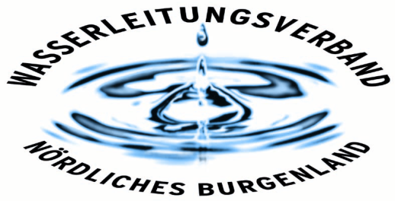

PRESSEINFORMATION

Rechnungshof stellt tadelloses Zeugnis aus

Der Wasserleitungsverband Nördliches Burgenland wurde bereits 2012, 2014 und 2015/2016 vom Bundesrechnungshof intensiv überprüft. Die nun veröffentlichte Follow-Up-Überprüfung 2015/2016 ergab abermals, dass der WLV auf höchstem Qualitätsniveau arbeitet. Die wichtigste Zukunftsaufgabe ist die laufende Erneuerung der Infrastruktur und Anlagen.

Der Wasserleitungsverband wurde bereits 2012/2013 einer Rechnungshofüberprüfung unterzogen. 2014 wurde vom Rechnungshof ein Nachfrageverfahren zu dieser Prüfung gestartet.
In dem nun 52-seitigen Rechnungshofbericht zur Follow-Prüfung 2015/2016 wurden abermals sämtliche Betriebssegmente einer intensiven Überprüfung unterzogen.

Als Fazit aus der Rechnungshofprüfung kann gezogen werden, dass vom Rechnungshof von den 22 überprüften Empfehlungen 16 als umgesetzt, 5 als teilweise umgesetzt und nur 1 Empfehlung als offen eingestuft werden. Dies bedeutet, dass der Rechnungshof 95,5 % der Empfehlungen als umgesetzt bzw. als teilweise umgesetzt oder in Umsetzung begriffen sieht.

„Es freut uns natürlich sehr, dass wir als öffentliches burgenländisches Unternehmen der Daseinsvorsorge vom Rechnungshof abermals eine Bestätigung der intensiven Bemühungen der letzten Jahre erhalten haben. Der Bericht beweist auch, dass der WLV als öffentliches gemeinnütziges Unternehmen zum Wohle der Allgemeinheit beste Arbeit leistet. Wir sind stolz, dass wir für unseren Betrieb die besten Noten ausgestellt bekommen haben, zumal wir auch noch österreichweit mit unserem Wasserpreis im untersten Drittel liegen“, so der Obmann des WLV Nördliches Burgenland Bgm. Ing. Gerhard Zapfl.

Investitionen als wichtige Zukunftsaufgaben

Der Rechnungshof stellt in seinem Bericht zentral fest, dass im Bereich der Nachhaltigkeit die bereits getätigten Investitionen in die Rehabilitation bzw. Sanierung des in die Jahre gekommenen Versorgungsnetzes als positiv angesehen werden, wobei hier für die kommenden Jahre noch wesentliche weitere Anstrengungen erforderlich sind.
Besondere Herausforderungen für einen effizienten Betrieb stellen die großen Rohrleitungslängen und die damit im Zusammenhang stehenden Rohrleitungsrehabilitationen (Erneuerungen) dar.
Das Projekt „Aqua Burgenland Sopron“ wird auch vom Rechnungshof als wesentlich für die zukünftige Absicherung der prosperierenden Region mit Wasser gesehen.

Laufender Modernisierungsprozess wird auch
in Zukunft weitergehen

Der Wasserleitungsverband ist in den beiden letzten Benchmarkingstudien innerhalb der österreichischen Wasserversorgung (ÖVGW), welche durch die BOKU Wien und die TU Graz durchgeführt wurden, als BEST PRACTICE-Betrieb hervorgegangen. Seitens des Wasserleitungsverbandes Nördliches Burgenland kann die Feststellung getroffen werden, dass diese – bereits auf höchsten österreichischem Niveau liegende - Benchmark durch die intensiven Prüfungen des Rechnungshofes und die sogleich angestellten Umsetzungen der Empfehlungen seitens des WLV nochmals maßgeblich gehoben wurde.

„Wir haben einen sehr hohen Qualitätslevel erreicht. Dies bestätigen uns die Ergebnisse der Benchmarkingstudien und nun auch abermals der Rechnungshof. Dafür möchte ich den Mitarbeiterinnen und Mitarbeitern aber auch unseren Geschäftsführern großes Lob aussprechen. Ohne Sie wäre dieser effiziente und erfolgreiche Weg nicht möglich. Gleichzeitig kann ich der Bevölkerung aber versprechen, dass wir uns nicht auf den Lorbeeren ausruhen werden, sondern laufend an einer Weiterentwicklung zum Wohle unserer Bevölkerung arbeiten werden. “, so der Obmann des WLV Bgm. Ing. Gerhard Zapfl abschließend.

Eisenstadt, am 25. Februar 2016
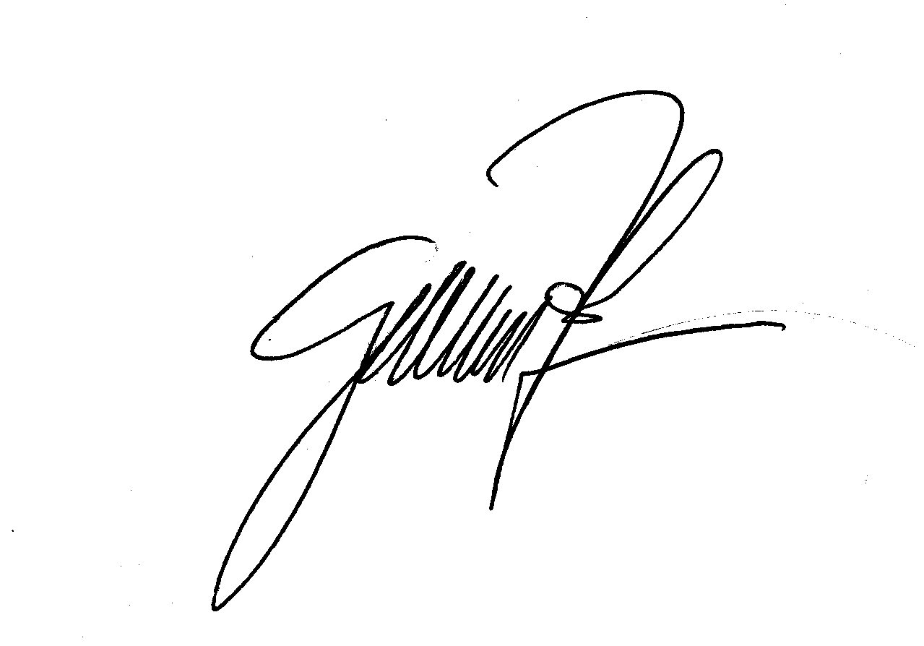

Bgm. Ing. Gerhard Zapfl
(Obmann)
